Муниципальное автономное дошкольное образовательное учреждение
Городского округа «город Ирбит» Свердловской области «Детский сад № 23»

Музыкальный руководитель
Бахтина Т.М.
«Музыкальные центры в ДОУ»
В нашем детском саду «Звёздочка» в каждой возрастной группе создан музыкальный центр
для развития музыкальных способностей детей.
Содержание музыкальных центров разнообразно в соответствии с возрастными особенностями детей и их возможностями.

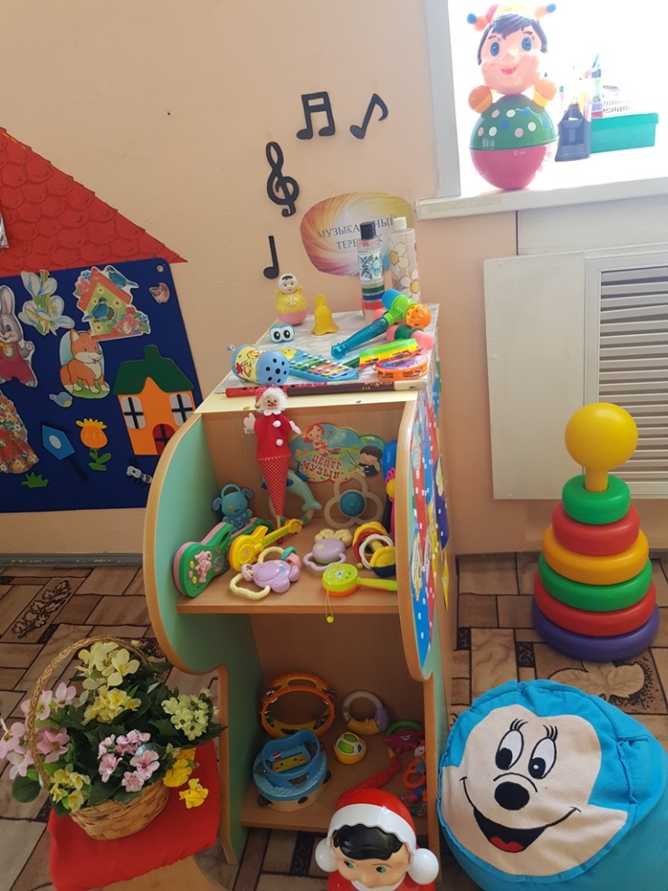
«Музыкальный теремок»
в группе «Теремок»

«Мы играем и поём»
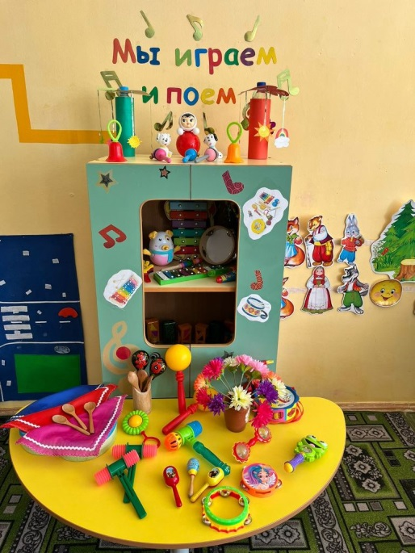
в группе «Пионеры»

«В мире музыки и фантазий»
в группе «Фантазёры»

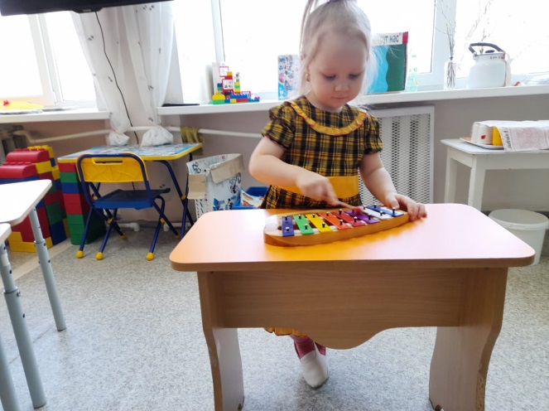
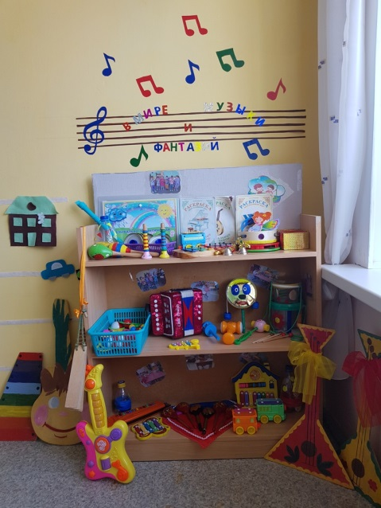

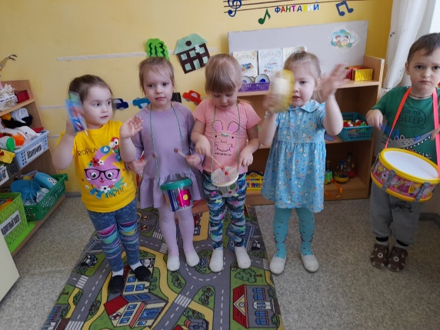

«Весёлая карусель»
в группе «Затейники»
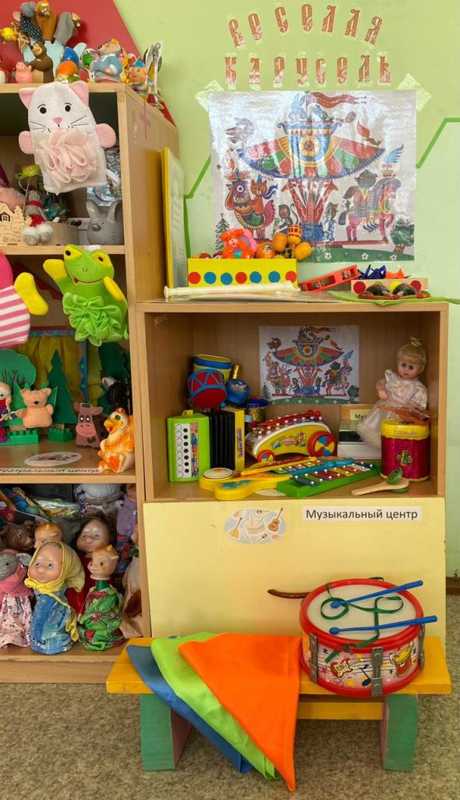

«Музыкальная палитра»
в группе «Верные друзья»

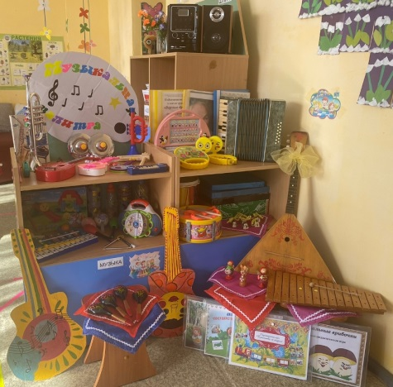

Продуманная развивающая предметно-пространственная среда в музыкальных центрах дает возможность каждому ребенку наиболее эффективно развивать свою индивидуальность, активность, инициативность.
Это основа для организации разностороннего развития каждого ребенка, создает комфортное настроение, способствует эмоциональному благополучию детей, позволяет сделать жизнь наших воспитанников интересной и содержательной, наполненной яркими впечатлениями, интересными делами, радостью творчества.

